(консультация для родителей о том, как проводить

экскурсии по городу для детей).

Уважаемые родители! Предлагаем Вам следующие места и уголки нашего города, которые Вы можете посетить со своим ребенком в выходной день. Гуляя по нашему городу, обращайте его внимание на красивые, необычные здания или их фрагменты, на растительный и животный мир. После прогулки, попросите ребенка, рассказать Вам об увиденном, запишите, сделайте рисунки и принесите этот материал в детский сад. Пусть ребенок расскажет и другим ребятам, то, что ему больше всего запомнилось. Можно использовать фотоматериалы. Желаем Вам совершить интересные путешествия и получить яркие впечатления.

Прогулки в сентябре.
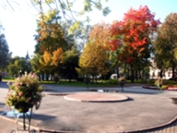
Вот и закончилось лето. Гуляя с ребенком по осеннему городу, наблюдайте, как меняется окружающая природа. Посетите городской парк, расскажите, как меняется жизнь птиц с наступлением осени. Вспомните стихотворения русских поэтов об осени. Рассмотрите еще зеленые кроны деревьев и предложите посетить парк в следующем месяце, чтобы посмотреть, как поменяется вид деревьев и поговорить с детьми о «золотой осени».

Прогулки в октябре.
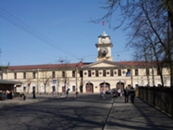
Гуляя с ребенком в октябре, посетите памятник основателю нашего города А.Д. Меньшикову. Поговорите с ребенком об этом человеке. Также можете рассмотреть старейшие здания нашего города и рассказать ребенку об основании нашего города и создании и развитии Адмиралтейских Ижорских заводов. Вы также можете пройти к зданию заводоуправления и рассмотреть его внешний вид (обратить внимание на часы и на особенности внешнего строения). Дома ребенок может сделать поделку из природного материала.

Прогулки в ноябре.
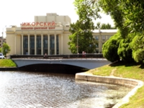
Совершая прогулки в ноябре, обратите внимание Вашего ребенка на Дворец культуры «Ижорский». Побеседуйте с ребенком на тему: зачем нам нужно это здание, чем там люди занимаются. Обратите внимание также и на особенности архитектуры (наличие колонн, лепнины). Также можно обратить внимание ребенка на кинотеатр «Подвиг». И поговорите о назначении этого здания. Обойдите его и рассмотрите особенности его строения. Дома ребенок может зарисовать кинотеатр и придумать рассказ.

Прогулки в декабре.
Вот и наступила зима. Гуляя по нашему городу, обратите внимание на изменения в природе, побеседуйте о зиме, о зимних развлечениях. Посетите каток, вспомните зимние виды спорта и зарисуйте их. Также можете рассмотреть и бассейн, где люди занимаются плаванием зимой, когда река покрыта льдом и снегом. В конце месяца обратите внимание ребенка на красоту нашего города, готовящегося встретить Новый год.

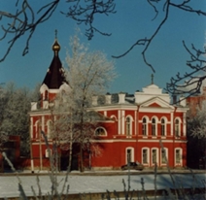
Прогулки в январе.
Гуляя по нашему городу в этом месяце, Вы можете обратить внимание на красоту церковных зданий и рассказать о праздниках Рождество и Крещение. Объяснить, что это за праздники. Можно также рассмотреть красоту зимней реки, спящей под слоем снега.
Еще можно совершить прогулку в зимний парк и понаблюдать, как изменился парк по сравнению с осенью, и рассказать, как зимуют деревья и кустарники. Дома можно сделать рваную аппликацию на тему: «Город зимой». И составить рассказ о зимнем городе.

Прогулки в феврале.
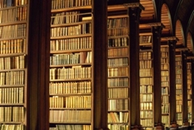
Совершая прогулки в феврале, Вы можете показать ребенку, где в нашем городе находятся библиотеки. Издавна книга считалась хранилищем умных мыслей, а библиотека – храмом мудрости. Также Вы можете посетить книжный магазин. Найдите в магазине отдел, где продаются книги, посвященные нашему городу. Попробуйте дома придумать и создать книжку про наш город (рассказы, загадки, сказку).

Расскажите детям.
Кстати: книги появились в глубокой древности. Долгое время их писали и переписывали от руки. Выглядели они непривычно для нас: в Древнем Востоке это были глиняные таблички, на которые текст наносили заостренной палочкой, в Китае писали особой кисточкой по шелку, в Древнем Египте – на листах папируса, которые изготавливали из стеблей растений и хранили свернутым в свитки. Там, где папируса не было, из кожи животных научились делать пергамент, несколько листов, которого составляли книгу. И только много – много позднее появилась бумага, а книги стали не переписывать вручную, а печатать на специальном станке. Вы можете увидеть этот процесс, если побываете в Музее печати.

В книгах пишут, что …
…одна из первых библиотек в России была собрана Петром Первым. Она насчитывала 200 рукописных книг и более 800 печатных, а также карты, чертежи, планы и гравюры. Печатные книги по большей части представляли собой переводы иностранных книг по горному делу, архитектуре, кораблестроению, медицине. Среди первых книг, изданных в России, были наставления для мальчиков и девочек «Юности честное зерцало».

Прогулки в марте.
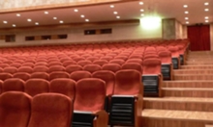
Вот и закончилась долгая и холодная зима. Наступила долгожданная весна. Куда же можно совершить прогулку в воскресный день? Можно совершить прогулку к зданию, где живет сказка, где взрослые и дети могут увидеть различные представления и спектакли. Первое, что Вы увидите, переступив порог театра – окошечко с надписью «Касса». Здесь можно купить билет – пропуск на спектакль. Далее, расскажите, что раздеваться нужно в гардеробе, перед началом представления можно прогуляться в фойе, а когда прозвенит звонок, следует пройти в зрительный зал. Когда спектакль закончиться, можно возвращаться домой. Дома ребенок может зарисовать запомнившихся персонажей.

Расскажите детям:
Одной из первых театральных кукол на Руси был знаменитый Петрушка. Спектакли с его участием шли на протяжении трехсот с лишним лет. Артистов, бродивших по стране с этой куклой, называли петрушечниками.

Прогулки в апреле.
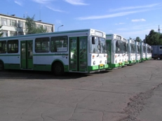
В апреле можно совершить прогулку к зданию железнодорожного вокзала. Обратите внимание на особенности внешнего вида. Побеседуйте с ребенком на тему: транспорт, виды транспорта. Попросите его распределить транспорт на наземный, водный и воздушный. Также в этом месяце можно совершить прогулку в весенний парк, чтобы понаблюдать за изменениями в природе.

Прогулки в мае.
Гуляя в мае с ребенком по нашему городу, рассмотрите какой – нибудь памятник военной славы. Расскажите ребенку, кого и почему считают защитниками Родины. Рассмотрите с детьми дома медали и награды Ваших бабушек и дедушек. Объясните, за что они были получены. Расскажите истории о подвиге нашего народа в годы войны.

Прогулки по городу. Музей хлеба.
Предлагаем Вашему вниманию один из уголков города С-Петербурга. Это Музей хлеба. Когда-то давным- давно главным украшением стола был хлеб. Однако хлеб бывает не только белым и черным, но и праздничным. В этом можно убедиться, если доехать до Музея хлеба, где можно увидеть пышные караваи, ароматные коврижки, затейливые пироги, украшавшие столы наших предков не только в праздники, но и в будни.
Выпечка пряников на Руси была традиционной и требовала особого мастерства. Очень красочные пряники в виде фигурок птиц и животных выпекали в Архангельской области. Самый большой пряник был изготовлен к 75-летию города. Пряник сделали тульские мастера – хлебопеки и преподнесли в дар царице Екатерине Второй. После посещения музея попросите детей изобразить наиболее запомнившиеся предметы в музее. И запишите рассказы детей об этом музее.

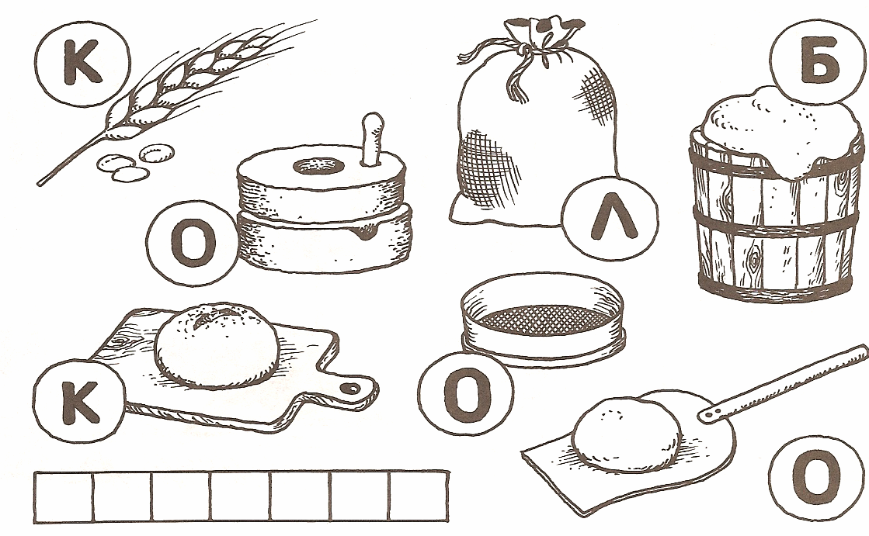

Автор - разработчик: воспитатель ДОУ № 49 Колпинского района города
Санкт-Петербурга Сафонова Марина Владимировна.

